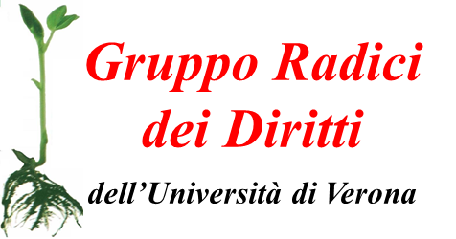

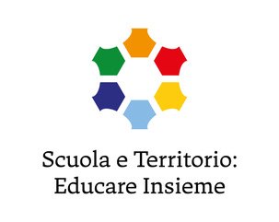
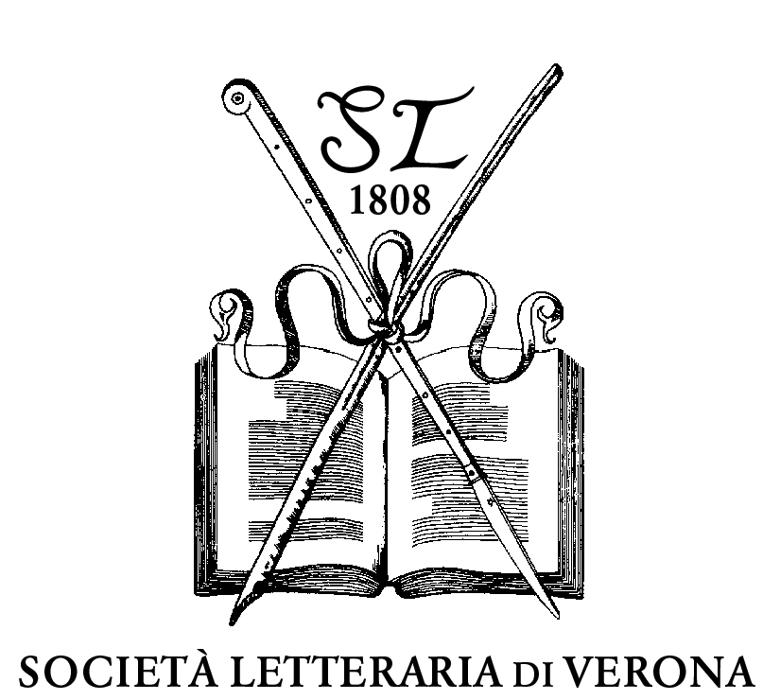

Con il patrocinio di



LA FORZA DEL FEMMINILE
TRE VENERDI PER L’ASCOLTO DEL MONDO

Venerdì 3 ottobre 2025, ore 17,30

Aula Caprioli, Palazzo di Lettere
Via San Francesco 22, Verona

Donne e Iran dietro le sbarre. viaggio al femminile dal 1852 ad oggi

Saluti
Emanuela Gamberoni, Gruppo Radici dei Diritti dell’Università di Verona; Jacopo Buffolo, Assessore Memoria Storica e Diritti Umani del Comune di Verona

Bahiyyih Nakhjavani, scrittrice e docente universitaria
dialoga con:
Hana Namdari, corrispondente di Independent Persian e attivista iraniana
Greta Privitera, giornalista del Corriere della Sera

in collaborazione con:

Associazione Memoria Immagine; Filo di Arianna; Fuori Aula Network; Isolina e…; IVRES, Associazione Veronese Ricerche Economiche Sociali; Libre! Società Cooperativa; Libreria Pagina 12; One Bridge to Idomeni; Progettomondo; rEsistenze-associazione per la memoria e la storia delle donne in Veneto; Segretariato Italiano Studenti in Medicina di Verona

Per informazioni/contatti/prenotazioni:
Roberto Leone tel.: 045-8028250; 3381897870. mail: roberto.leone@univr.it
Giusto Marrella tel.: 3491559400; mail: giustomarrella@gmail.com

